INFORME DE INDUCCIÓN Y REINDUCCIÓN PERIODO 2017 – 2018

ALCALDÍA DE MONTERÍA

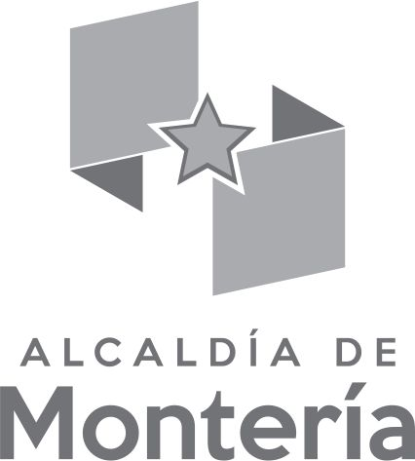

OFICINA DE TALENTO HUMANO
DICIEMBRE DE 2018
INDUCCIÓN Y REINDUCCIÓN
En el año 2017 se llevó a cabo la jornada de inducción y reinducción al personal administrativo que inicia sus labores en la alcaldía de Montería, con el propósito de dar a conocer las políticas, misión, visión, valores y cómo estaba organizada la estructura de la entidad, a partir de las diferentes dependencias, específicamente las secretarias, tal como lo dice la ley 1567 de 1998 en su capítulo II inducción y reinducción, capitulo 7:
“Los planes institucionales de cada entidad deben incluir obligatoriamente programas de inducción y de reinducción, los cuales se definen como procesos de formación y capacitación dirigidos a facilitar y a fortalecer la integración del empleado a la cultura organizacional, a desarrollar en éste habilidades gerenciales y de servicio público y suministrarle información necesaria para el mejor conocimiento de la función pública y de la entidad, estimulando el aprendizaje y el desarrollo individual y organizacional, en un contexto metodológico flexible, integral, práctico y participativo”.
Otro punto importante fue la socialización de evaluación de desempeño, en la que se evalúan las funciones de los distintos cargos de los empleados, las responsabilidades y las metas institucionales que se proponen al inicio del año en curso, por eso es necesario que los trabajadores desarrollen competencias y habilidades de manera pertinente sintiéndose comprometidos al 100% con la alcaldía de Montería.
También se socializó la importancia de las capacitaciones donde se da cuenta de las aptitudes y actitudes que deben conocer y desarrollar al momento de vincularse a su cargo, de estar en constante actualización con las normas y decretos que reglamenta la ley. Así mismo, del área de bienestar que vela porque tengan un mejoramiento de su calidad de vida. En cuanto a las capacitaciones para el año del 2018 se realizó una jornada de fortalecimiento de clima laboral donde se trabajaron temáticas como el estrés, causas y consecuencias, comunicación asertiva, trabajo en equipo y liderazgo con el propósito de desarrollar un ambiente adecuado de trabajo y una cultura organizacional que se vea reflejada en los niveles de desempeño de las distintas áreas.
Entre las actividades que se socializaron correspondientes a bienestar se dieron a conocer jornadas deportivas, recreativas y vacacionales promoción y prevención de la salud como entornos de vida saludable rumbaterapias, control de masa corporal, entre otro evento que buscan fortalecer el desarrollo integral de los trabajadores.
Las jornadas de inducción se realizaron en los primeros cuatro meses contados a partir de la posesión al cargo de los trabajadores fundamentado según la ley 1567 de 1998 en su capítulo II Inducción y reinducción, capitulo 7 inciso a:
“Programa de inducción. Es un proceso dirigido a iniciar al empleado en su integración a la cultura organizacional durante los cuatro meses siguientes a su vinculación. El aprovechamiento del programa por el empleado vinculado en período de prueba deberá ser tenido en cuenta en la evaluación de dicho período. Sus objetivos con respecto al empleador son:
1. Iniciar su integración al sistema deseado por la entidad, así como el fortalecimiento de su formación ética.
2. Familiarizarlo con el servicio público, con la organización y con las funciones generales del Estado.
3. Instruirlo acerca de la misión de la entidad y de las funciones de su dependencia, al igual que sus responsabilidades individuales, sus deberes y derechos.
4. Informarlo acerca de las normas y las decisiones tendientes a prevenir y a reprimir la corrupción, así como sobre las inhabilidades e incompatibilidades relativas a los servidores públicos.
5. Crear identidad y sentido de pertenencia respecto de la entidad”
Finalmente, para el año 2018 no se realizaron capacitaciones de inducción y reinducción de personal debido a que no hubo ingresos de contratación, sin embargo, a los contratistas que hicieron parte de la entidad se le realizaron las respectivas capacitaciones a cargo de los jefes inmediatos correspondientes a las áreas asignadas.

_______________________
BEATRIZ MENDEZ CABRALES
Coordinadora Talento Humano

